Электронные таблицы

10 класс

- Повторение.
- Задачи на тип ячейки - дата/время
- Заполнение матриц (упражнения на виды ссылок).
- Целочисленная арифметика
- Задачи, содержащие условие.
- Построение графиков и диаграмм.
- Анализ графиков и диаграмм (ЕГЭ, ОГЭ)

Функции
1. а) Даны стороны прямоугольника. Оформить лист для расчета его диагонали.
б). Известна длина стороны равностороннего треугольника. Оформить лист для определения его высоты.
в). Известны диаметры десяти окружностей. Подготовить лист для определения общей площади всех кругов, ограниченных этими окружностями (известно, что ни одна пара окружностей не пересекается друг с другом). Для заполнения использовать функцию случмежду()
2. Заполнить таблицу: (функция =СЦЕПИТЬ(ссылка;"текст ";ссылка) - выдает строку

фам | Иванов
имя | Иван
Здравствуйте, | Иванов Иван
 | иван

3. Упражнение на заполнение и форматирование таблиц
- Адрес ячейки указывается в строке формул
- Ввод данных осуществляется в выделенную ячейку
- Редактирование осуществляется или в строке формул, или после второго щелчка мышью в выделенной ячейке
- После ввода данных в ячейку – перейти в следующую: Enter или стрелки передвижения
- Заполнить таблицу по образцу
 | a | b | c | d | e
1 | поступление товаров в 1 квартале
2 |  | январь | февраль | март | итого
3 | карандаши | 130.96 | 217.34 | 90.43 | 438.73
4 | ручки | 700.30 | 670.90 | 560.56 | 1 931.76
5 | тонкие тетради | 900.00 | 250.00 | 570.00 | 1 720.00
6 | общие тетради | 1000.00 | 900.00 | 870.00 | 2 770.00
7 | итого: | 2 731.26 | 2 038.24 | 2 090.99 | 6 860.49

- Объединить ячейки, содержащие текст: поступление товаров в 1 полугодии

Уличить ширину ячеек с названием товаров
- Для получения итоговой стоимости товаров по месяцам надо: выделить столбец ячеек, содержащих стоимость товаров по одному месяцу, включая следующую пустую, и выбрать значок – автосумма

Найти итоговые стоимости товаров как указано в таблице
- Отформатировать таблицу по образцу

4. (повторение: выделение ячеек, вставка столбцов и строк, вставка формул, указание процентного формата данных, копирование (с использованием буфера памяти и без него), относительная и абсолютная ссылки)
Выделить ячейки, содержащие стоимость и выбрать на строке форматирования значок денежного формата данных
- Вставить % стоимости каждого товара от общей стоимости поступивших:

Вставить столбцы: выделить ячейки, после которых надо вставлять
- Выбрать команду вставка, затем столбцы (выполнить 4 раза)
- В одну ячейку вставить текст: в %

Скопировать текст в другие: выделить ячейку (установить на ней курсор), скопировать, вставить текст в остальные
- Написать в ячейке С3 формулу: =В3/B$7
- Выделить ячейку с формулой, скопировать в буфер
- Выделить ячейки, в которые надо вставить формулу в столбце С и выполнить вставку
- Выделить ячейки содержащие формулу, на строке форматирования выбрать значок %
- Скопировать формулу в Е3, затем во все ячейки столбца ( повторить операцию соответствующее число раз)
поступление товаров в 1 квартале
 | январь | в % | февраль | в % | март | в % | итого | в %
карандаши | 130.96р. | 5% | 217.34р. | 11% | 90.43р. | 4% | 438.88р. | 6%
ручки | 700.30р. | 26% | 670.90р. | 33% | 560.56р. | 27% | 1 932.35р. | 28%
тонкие тетради | 900.00р. | 33% | 250.00р. | 12% | 570.00р. | 27% | 1 720.45р. | 25%
общие тетради | 1 000.00р. | 37% | 900.00р. | 44% | 870.00р. | 42% | 2 770.81р. | 40%
итого: | 2 731.26р. |  | 2 038.24р. |  | 2 090.99р. |  | 6 860.49р.

5. Подготовить лист (рис. 2.25) для расчета факториала всех натуральных
чисел, не больших 15 (факториал числа п равен 1 х 2 х- ... х п).

6. Заполнить таблицу, используя формат "время"
№ поезда | отправление | в пути | прибытие
1 | 10:21 | 1:45 | 12:06:00
567 | 11:07 | 2:02 | 13:09:00
453 | 12:31 | 1:04 | 13:35:00
786 | 18:45 | 12:00 | 6:45:00
345 | 20:10 | 3:00 | 23:10:00

7. Расписание звонков
№ урока | начало | конец | перемена
1 | 9:00 | 9:00 | 0:10:00
2 | 9:10 | 9:10 | 0:15:00
3 | 9:25 | 9:25 | 0:20:00
4 | 9:45 | 9:45 | 0:20:00
5 | 10:05 | 10:05 | 0:10:00
6 | 10:15 | 10:15 | 0:10:00
7 | 10:25 | 10:25
 | Продолжит. | 0:45

8. Заполнить таблицу умножения по образцу:
1 множитель = |  | 28
2 множитель |  | Произведение
15 |  | 420
16 |  | 448
17 |  | 476
18 |  | 504
19 |  | 532
20 |  | 560
21 |  | 588
22 |  | 616
23 |  | 644
24 |  | 672

9. Матрицы.
Внимание! Таблица считается заполненной правильно только в том случае, если при изменении числа в первой ячейке автоматически изменяются все числа в таблице!
а)
1 | 2 | 3 | 4 | 5 | 6 | 7 | 8 | 9
2 | 4 | 6 | 8 | 10 | 12 | 14 | 16 | 18
3 | 6 | 9 | 12 | 15 | 18 | 21 | 24 | 27
4 | 8 | 12 | 16 | 20 | 24 | 28 | 32 | 36
5 | 10 | 15 | 20 | 25 | 30 | 35 | 40 | 45
6 | 12 | 18 | 24 | 30 | 36 | 42 | 48 | 54
7 | 14 | 21 | 28 | 35 | 42 | 49 | 56 | 63
8 | 16 | 24 | 32 | 40 | 48 | 56 | 64 | 72
9 | 18 | 27 | 36 | 45 | 54 | 63 | 72 | 81
б)
96 | 192 | 384 | 768 | 1536 | 3072
48 | 96 | 192 | 384 | 768 | 1536
24 | 48 | 96 | 192 | 384 | 768
12 | 24 | 48 | 96 | 192 | 384
6 | 12 | 24 | 48 | 96 | 192
3 | 6 | 12 | 24 | 48 | 96
в)
1 | 2 | 4 | 8 | 16 | 32
2 | 1 | 8 | 4 | 32 | 16
4 | 0,5 | 16 | 2 | 64 | 8
8 | 0,25 | 32 | 1 | 128 | 4
16 | 0,125 | 64 | 0,5 | 256 | 2
32 | 0,0625 | 128 | 0,25 | 512 | 1
г)
1 | 2 | 4 | 8 | 16 | 32
2 | 5 | 7 | 11 | 19 | 35
4 | 7 | 11 | 19 | 35 | 67
8 | 11 | 19 | 35 | 67 | 131
16 | 19 | 35 | 67 | 131 | 259
32 | 35 | 67 | 131 | 259 | 515
д)
128 | 64 | 32 | 16 | 8 | 4 | 2 | 1
64 | 128 | 96 | 80 | 72 | 68 | 66 | 65
32 | 96 | 64 | 48 | 40 | 36 | 34 | 33
16 | 80 | 48 | 32 | 24 | 20 | 18 | 17
8 | 72 | 40 | 24 | 16 | 12 | 10 | 9
4 | 68 | 36 | 20 | 12 | 8 | 6 | 5
2 | 66 | 34 | 18 | 10 | 6 | 4 | 3
1 | 65 | 33 | 17 | 9 | 5 | 3 | 2

10. В ячейки диапазона C3:F6 электронной таблицы записаны числа, как показано на рисунке.
 | A | B | C | D | E | F
1
2
3 |  |  | 1 | 2 | 3 | 4
4 |  |  | 11 | 13 | 15 | 17
5 |  |  | 21 | 24 | 27 | 30
6 |  |  | 31 | 35 | 39 | 43

В ячейке A1 записали формулу =E$5-$D4. После этого ячейку A1 скопировали в ячейку B2. Какое число будет показано в ячейке B2?
1) 6 2) 14 3) 16 4) 24
11. В ячейки диапазона C3:F6 электронной таблицы записаны числа, как показано на рисунке.
 | A | B | C | D | E | F
1
2
3 |  |  | 1 | 2 | 3 | 4
4 |  |  | 11 | 13 | 15 | 17
5 |  |  | 21 | 24 | 27 | 32
6 |  |  | 31 | 35 | 39 | 43

12. В ячейке A1 записали формулу =$D4+E$5. После этого ячейку A1 скопировали в ячейку B2. Какое число будет показано в ячейке B2?
1) 40 2) 54 3) 56 4) 70
13. В ячейки диапазона C3:F6 электронной таблицы записаны числа, как показано на рисунке.
 | A | B | C | D | E | F
1
2
3 |  |  | 1 | 2 | 3 | 4
4 |  |  | 11 | 13 | 15 | 17
5 |  |  | 21 | 24 | 27 | 30
6 |  |  | 31 | 35 | 39 | 43

В ячейке В2 записали формулу =E$5-$D4. После этого ячейку В2 скопировали в ячейку А1. Какое число будет показано в ячейке А1?
1) 22 2) 14 3) 12 4) 4
14. В ячейки диапазона C3:F6 электронной таблицы записаны числа, как показано на рисунке.
 | A | B | C | D | E | F
1
2
3 |  |  | 1 | 2 | 3 | 4
4 |  |  | 11 | 22 | 33 | 44
5 |  |  | 22 | 11 | 44 | 33
6 |  |  | 31 | 35 | 39 | 43

В ячейке В2 записали формулу =E$5+$D4. После этого ячейку В2 скопировали в ячейку А1. Какое число будет показано в ячейке А1? Примечание: знак $ используется для обозначения абсолютной адресации.
1) 66 2) 44 3) 23 4) 13
15. На рисунке приведен фрагмент электронной таблицы. Какое число появится в ячейке D1, если скопировать в нее формулу из ячейки C2?
 | A | B | C | D
1 | 1 | 2 | 3
2 | 5 | 4 | =$A$2+$B$3
3 | 6 | 7 | =A3+B3
1) 12 2) 16 3) 13 4) 14

16. В ячейке D5 электронной таблицы записана формула. Эту формулу скопировали в ячейку С4. В результате значение в ячейке С4 вычисляется по формуле Зх+у, где х — значение в ячейке С22, а у — значение в ячейке D22. Укажите, какая формула могла быть написана в ячейке D5.
1) =3*C22+D22 2) =3*$C22+$D22 3) =3*C$22+D$22 4) =3*D$22+$D23
17. В ячейке В11 электронной таблицы записана формула. Эту формулу скопировали в ячейку А10. В результате значение в ячейке А10 вычисляется по формуле х—Зу, где х — значение в ячейке С22, а у — значение в ячейке D22. Укажите, какая формула могла быть написана в ячейке В11.
1) =C22-3*D22 2) =D$22-3*$D23 3) =C$22-3*D$22 4) =$C22-3*$D22
18. Целочисленная арифметика
а)Дано расстояние в см найти число полных метров
б) Дан прямоугольник с размерами А*В . Сколько квадратов со стороной С можно отрезать от него?
А | В | С | кол-во квадратов
10 | 13 | 3 | 12
430 | 380 | 120 | 9
500 | 480 | 120 | 16
360 | 120 | 130 | 0

в). Составить таблицу для определения номера дня недели по числу месяца, если понедельник - 1 число

г). Дано трехзначное число. Найти: число сотен, число десятков, число единиц .
число | сотен | десятков | единиц
123 | 1 | 12 | 123

д). Дано трехзначное число, в нем зачеркнули последнюю справа цифру и приписали ее в начале. Найти полученное число
123 | 312
978 | 897

ж). Дано четырехзначное число. Найти сумму и произведение его цифр.
2345
тысячи | сотни | десятки | единицы |  | вспомогательные коэффициенты
2 | 3 | 4 | 5 |  | 10000 | 1000 | 100 | 10

з). Дано положительное вещественное число. Получить первую цифру из его дробной части. Например, для числа 3,678 получить 6.
3,678 | 123,456 | 0,15
6 | 4 | 1

и). В некоторой стране используются денежные купюры достоинством в 1, 2, 4, 8, 16, 32 и 64. Как наименьшим количеством таких денежных купюр можно выплатить сумму денег п (указать количество каждой из используемых для выплаты купюр)?
Сумма |  |  | 327
остаток после 1 опер. |  |  | 7
остаток после 2 опер. |  |  | 7
остаток после 3 опер. |  |  | 7
остаток после 4 опер. |  |  | 7
остаток после 5 опер. |  |  | 3
остаток после 6 опер. |  |  | 1
Купюры | количество
64 | 5
32 | 0
16 | 0
8 | 0
4 | 1
2 | 1 |  | Проверка: | 327
1 | 1

19. Условие

19.а). Выдать, кто старше
Иванов | 19.06.1905
Петров | 23.12.1907
Старше | Иванов

19.б). Выдать квадрат большего из 2 чисел (числа получить, используя функцию случайные между)
а | б | квадрат
75 | 39 | 5625
12 | 70 | 4900
90 | 78 | 8100
72 | 76 | 5776
88 | 33 | 7744
38 | 83 | 6889
11 | 29 | 841
19 | 63 | 3969
68 | 44 | 4624
65 | 28 | 4225
28 | 90 | 8100

19.в). Таблица содержит следующие данные об учениках школы: фамилия, возраст и рост ученика. Сколько учеников могу заниматься в баскетбольной секции , если туда принимают детей с ростом не менее 160 см? Возраст не должен превышать 13 лет.

Фамилия | возраст | рост
 | 11 | 170 | 1
 | 12 | 165 | 1
 | 14 | 160 | 0
 | 13 | 164 | 1
 | 13 | 159 | 0
 | 12 | 162 | 1
 | 13 | 145 | 0
 | 12 | 166 | 1
 | 13 | 170 | 1
 |  | Зачислено | 6 | человек

19.г). Дан список (из 100 студентов), с их оценками: отл, хор и удовл., неуд.. Необходимо вывести среднюю оценку успеваемости
а | отл. | 5
б | хор. | 4
а | удовл. | 3
б | неудовл. | 2
а | хор. | 4
б | отл. | 5
а | отл. | 5
б | неудовл. | 2
а | отл. | 5
б | хор. | 4
а | хор. | 4
б | удовл. | 3
а | неудовл. | 2
б | отл. | 5
средний бал |  | 4

19.д) Таблица содержит оценки учеников. Требуется написать их текстовую трактовку.
2 | плохо
3 | удовлетворительно
4 | хорошо
5 | олично
2 | плохо
1 | таких оценок не бывает

19.ж). Определить, является ли фигура, заданная указанными значениями сторон, треугольником, и, если является, указать вид треугольника (см. пример)
а | в | с | вид треуг.
4 | 5 | 12 | не тр.
4 | 4 | 6 | равноб.
4 | 4 | 4 | равностор.
4 | 5 | 6 | произв.

19.з). Определить, является ли год високосным
Високосным считается год, если он делится на 4 без остатка и, если он делится на 100, то должен делиться и на 400.
1993 | нет
1996 | да
1900 | нет
2000 | да

19.и). Провайдер интернет-услуг установил следующую систему оплаты: при работе с 2 до 10 часов — 0,5 $ в час, с 10 до 20 часов — 1 $ в час, в остальное время суток — 0,75 $ в час. Подготовить лист для определения стоимости 1 часа работы в Интернете.
=ЕСЛИ(И(B102>=2;B102<10);0,5;ЕСЛИ(И(B102>=10;B102<20);1;0,75))
!!! 1 столбец - формат время, 2 столбец - формат числовой.
время | время | стоимость
2:00:00 | 0,08 | $ 0,50
10:00:00 | 0,42 | $ 0,50
14:40:00 | 0,61 | $ 1,00
19:00:00 | 0,79 | $ 1,00
20:00:00 | 0,83 | $ 0,75
1:00:00 | 0,04 | $ 0,75

к). Определить количество рабочих дней в месяце
1 | понедельник | 1
2 | вторник | 1
3 | среда | 1
4 | четверг | 1
5 | пятница | 1
6 | суббота | 0
7 | воскресенье | 0
8 | понедельник | 1
......................
рабочих дней: | 23

** Для проверочной письменной работы
20. В одну из ячеек будет введено число. В другой ячейке получить ответ на вопрос, является ли введенное число отрицательным.
21. В ячейку В2 будет введено число. В ячейке В4 получить ответ на вопрос, больше ли введенное число некоторого числа, значение которого будет записано в ячейке ВЗ.
22. В ячейку В2 будет введен год рождения первого человека, в ячейку ВЗ — второго человека (значения годов рождения не равны между собой). Необходимо в ячейке В4 получить ответ на вопрос, кто старше — первый человек или второй.
23. Торговый агент получает вознаграждение в размере некоторой доли от суммы совершенной сделки: если объем сделки до 5000 руб., то в размере 5%; если выше — 7%. Введите в ячейку А2 текст объем сделки, в ячейку A3 текст объем вознаграждения. Объем сделки в рублях будет вводиться в ячейку В2. Получить в ячейке ВЗ размер вознаграждения.
24. Даны целые числа А и В. Определить, является ли число А делителем числа 5?
25. Даны целые числа М и N. Если число М делится нацело на число N, то вывести в одной из ячеек частное от деления, в противном случае вывести В ТОЙ же ячейке текст М на N нацело не делится.
26.
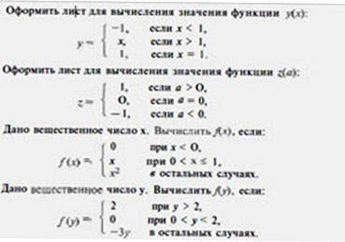
11. Графики и диаграммы

а). Построить график функции у = 5x² -7

б). Построить график функции у = kx² + b на отрезке [-20, 20], где значения параметров k и b задаются в отдельных ячейках. Задавая различные значения k и b (в том числе и отрицательные), следите за изменением графика.

в) Построить графики для функций задания №26

г). Используя формулу круга, построить окружность:
Х² + У² = R²; Y1 = +√(R²-X²); Y2= - +√(R²-X²);
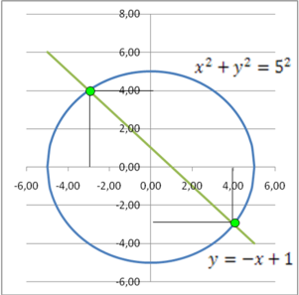
д). Решить систему уравнений графическим способом

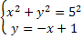
(Ответ: (-3; 4); (4; -3) )

ж). Решить систему уравнений с параметром. Провести анализ системы для следующих значений параметров:
p>4; -4<p<4; p<-4; p=4; p=-4;

ху = 4
х+у = р

12. Построение графиков тригонометрических функций.
а). y = cos x
б). y= cos x - sin²x
в) y = | cos x - sin²x|
13. Имеется фрагмент электронной таблицы:
 | Название пролива | Длина (км) | Глубина(м)
1 | Босфор | 30 | 20
2 | Магелланов | 575 | 29
3 | Ормузский | 195 | 27
4 | Гудзонов | 806 | 141
5 | Гибралтарский | 59 | 53
6 | Ла-Манш | 578 | 23
7 | Баб-эль-Мандебский | 109 | 31
8 | Дарданеллы | 120 | 29
9 | Берингов | 96 | 36
По данным таблицы были построены диаграммы.
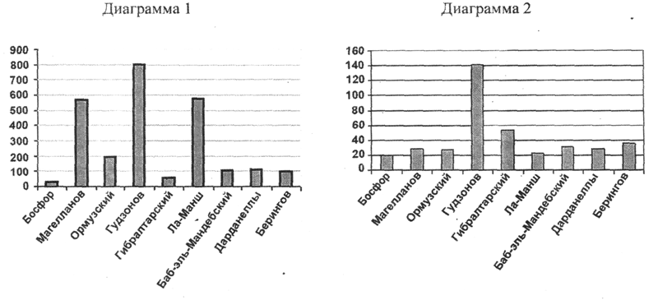
Какое из следующих утверждений истинно?
1) Обе диаграммы верно отражают данные, представленные в таблице.
2) Ни одна из диаграмм не соответствует данным, представленным в таблице.
3) Диаграмма 1 отражает глубину проливов.
4) Диаграмма 2 отражает длину проливов.

14. Молодой человек решил сделать подарок своей невесте и пришел в ювелирный магазин. Там он обнаружил кольца из золота, серебра и платины, каждое из которых было украшено одним из четырех драгоценных камней (топазом, изумрудом, алмазом или рубином). На диаграмме 1 показано соотношение колец с разными камнями, а на диаграмме 2 – распределение колец по материалам.
Диаграмма 1 | Диаграмма 2
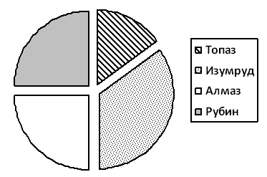 | 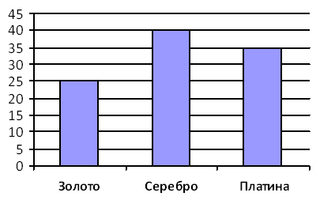
Какое из этих утверждений следует из анализа обеих диаграмм?
1) Все кольца с изумрудами могут быть серебряными.
2) Среди золотых и серебряных колец найдется хотя бы одно с рубином.
3) Все золотые кольца могут быть с топазами.
4) Все рубины находятся в серебряных кольцах.

15. Молодой человек решил сделать подарок своей невесте и пришел в ювелирный магазин. Там он обнаружил кольца из золота, серебра и платины, каждое из которых было украшено одним из четырех драгоценных камней (топазом, изумрудом, алмазом или рубином). На диаграмме 1 показано соотношение колец с разными камнями, а на диаграмме 2 – распределение колец по материалам.
Диаграмма 1 | Диаграмма 2
Какое из этих утверждений следует из анализа обеих диаграмм?
1) Все кольца с изумрудами могут быть серебряными.
2) Среди золотых и серебряных колец найдется хотя бы одно с рубином.
3) Все золотые кольца могут быть с топазами.
4) Все рубины находятся в серебряных кольцах.

